每天，当人们观看数亿小时的内容时，[YouTube](https://ythunder.com/)会产生数十亿的观看次数。此时，它拥有超过10亿用户。如果这些基本数据不足以说服你在那里建立存在，我们不确定会发生什么。

简单地创建视频并不能保证您能够吸引观众。如果您想在这个平台上脱颖而出，您可能会发现在您的频道上获得更多观看次数和订阅者具有挑战性。**如果你想引起注意，你必须认真对待晋升。**

不知道从哪里开始？让我们来看看您可以使用的11种方法来宣传您的频道并帮助您增加数字。

从你的标题开始增加YouTube观看次数：[ythunder.com](https://ythunder.com/)

这是人们在发现您的视频时会看到的第一件事，以及缩略图。首先，标题应该是提供信息和吸引注意力的。

保持简单，并记住，**大多数伟大的标题都很简短。**Google将网页标题缩短为66个字符，因此请务必注意。您还可以使用Google Adwords关键字规划师等工具制作标题，以便您的视频对您最关注的搜索结果排名更高。

告诉观众他们为什么要观看，或者如何通过标题观看您的内容。但请记住，尽可能简洁明了。如果您在[YouTube](https://ythunder.com/)上输入“早晨瑜伽”，您会发现视图次数最多的视频标题会明确告诉观众他们的好处或意图。

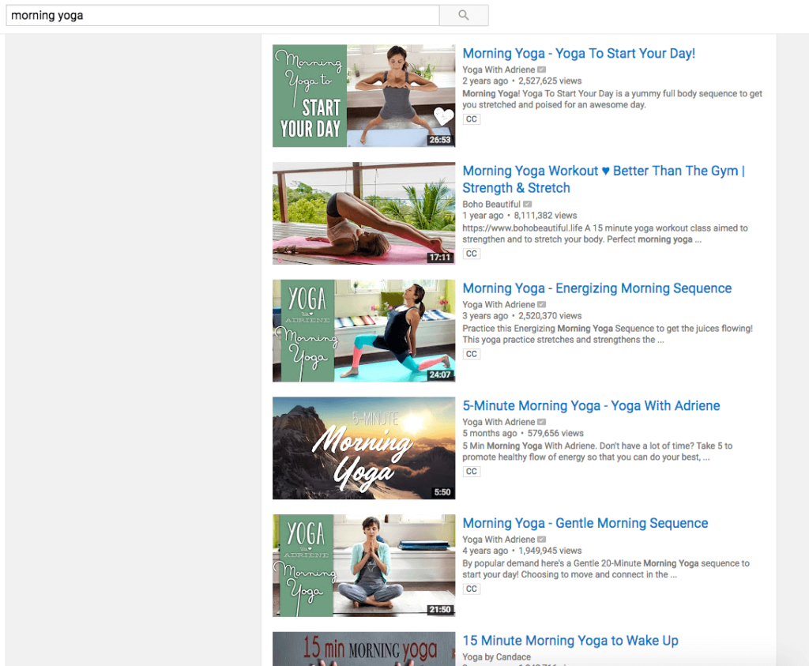

*图片来源：*[*YouTube*](https://ythunder.com/)

创建自定义缩略图

缩略图可用作视频的预览。就像视频标题一样，你的缩略图应该引人注目并引人注目。有效的缩略图通常包括面部特写，彩色背景，文字叠加以及对品牌的特别关注。

例如，了解Placester Inc如何创建其“营销学院秘密”视频的缩略图。他们有一个统一的外观，但他们是吸引注意力，也直截了当。他们的缩略图营造出强烈的品牌感，让您立即知道视频来自他们。

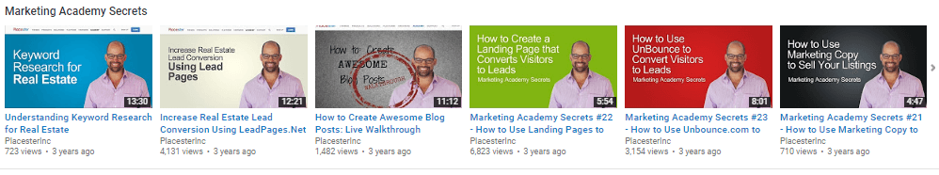

创建播放列表

您制作和发布的视频越多，您的观看者在您的频道中查找特定视频的难度就越大。组织此操作的最佳方法是创建播放列表。

它将有助于制定可靠的内容策略，因此您可以了解要解决的主题，并且可以从一开始就制作播放列表。在您创建越来越多的视频时，根据需要添加播放列表。

购买[YouTube](https://ythunder.com/)观看次数和参与度

您可以通过购买[YouTube](https://ythunder.com/)视图和其他参与信号（如赞，评论和订阅者）来扩大您的营销策略。**这是一种改善社交证明并使您看起来更受欢迎和可信的好方法**。

在社交媒体世界中，当人们看到他们的受欢迎程度时，他们会被您的频道和视频所吸引。你会吸引人们，如果他们喜欢他们所看到的，他们会订阅。瞧！更多订阅者，就这么简单。

制作视频系列

您可以创建定期视频系列，定期向观众展示新内容。这就像创建自己的电视剧一样，粉丝会知道在某一天或某个时间检查您的频道是否适用于您的新视频。

它不一定是每周一次，可以是每两周一次或每月一次。**重要的是保持一致。**想出一个人们会记住的系列的创意名称。

Gary Vaynerchuk的 [YouTube](https://ythunder.com/)频道以#AskGaryVee Show而闻名。每周他都会制作一个视频来回答有关营销，社交媒体和创业的问题，而且还有很多人在调整观看。

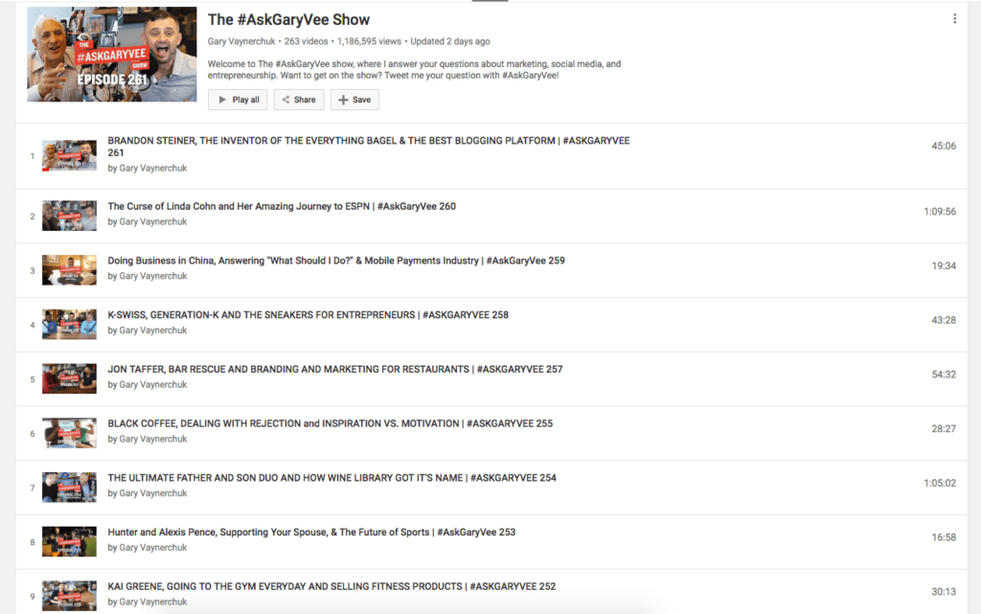

[YouTube](https://ythunder.com/)赠品和竞赛

在社交媒体的世界里，粉丝喜欢赠品和奖品。如果您希望更多人订阅并与您的频道互动，请举办[YouTube](https://ythunder.com/)比赛或赠品。要进入正在投放的状态，您可以让观看者喜欢您的视频，发表评论并订阅您的频道。

尽可能多地**赠送与您的品牌相关的礼品或更好的礼品，使用您自己的产品。**您还可以将用户生成的内容作为您的入学要求，以真正让人们思考，激发和参与。

在[YouTube](https://ythunder.com/)社区中取笑

[YouTube](https://ythunder.com/)社区由非常活跃的用户组成。**它依赖于互动**。人们总是在说话，虽然有些评论部分不是一个好地方。

推广频道的方法之一是尽可能实际加入对话（当他们是积极的时候）。如果有人留下您的评论，请确认并继续进行对话。

交叉推广您的视频

您可以通过多种方式宣传自己的视频，为什么不自行使用视频？您可以在任何剪辑中引用较旧的视频或即将播放的视频，并在说明中留下链接。您还可以使用[YouTube](https://ythunder.com/)卡和结束卡突出显示其他视频。

在Twitter，Facebook和Instagram等不同的社交媒体平台上宣传您的[YouTube](https://ythunder.com/)视频。如果您是博客，请查找可以在帖子中嵌入视频的方法。要有创意，尽可能寻找机会在平台之间进行交叉推广。

启用粉丝查找器

该频道推广工具计划，也被称为频道广告，是在[YouTube](https://ythunder.com/)上使用广告免费方式。这是一项功能，允许[YouTube](https://ythunder.com/)将您的一个视频免费显示为前贴片广告。

虽然Fan Finder不再直接接受公共应用程序，但您仍然可以进入该程序。它仍然值得一试，因为它不会花费你一毛钱。您所要做的就是转到您的创作工作室，选择频道选项卡，然后选择精选内容。从那里，您可以选择您的频道广告，并让魔术（希望）发生。

与影响者合作

考虑与有影响力的人合作来推广您的频道。您可以通过多种不同的方式进行协作，一起制作视频或只是在视频中互相推广。

**这将有助于您吸引全新的受众群体。**请记住，您的目标应该保持一致，这样您才能实现双赢。

[YouTube](https://ythunder.com/)明星Lily Singh与最着名的[YouTuber](https://ythunder.com/)s之一Ryan Higa合影。虽然莉莉本人在[YouTube](https://ythunder.com/)世界闻名，但这是她观看次数最多的视频之一，观看次数超过1200万次。通过合作，他们对两个受众都更具吸引力。

启用[YouTube](https://ythunder.com/)广告

如果您有预算，则可以投放[YouTube](https://ythunder.com/)广告来宣传您的频道。您可以使用几种不同类型的广告格式：

* **展示广告**：显示在视频右侧栏上的广告，仅适用于桌面版。
* **赞助商广告**：这些**广告**会在相关视频中展示。您可以使用这些卡片来宣传您的产品和其他内容。
* **叠加广告**：显示在视频底部的半透明广告。
* **保险杠广告**：在观看视频之前必须观看的不可跳过的广告。
* **可跳过和不可跳过的广告**：在视频之前，期间或之后展示的**广告**。5秒后可以跳过可跳过的广告，而必须一直观看不可跳过的广告。

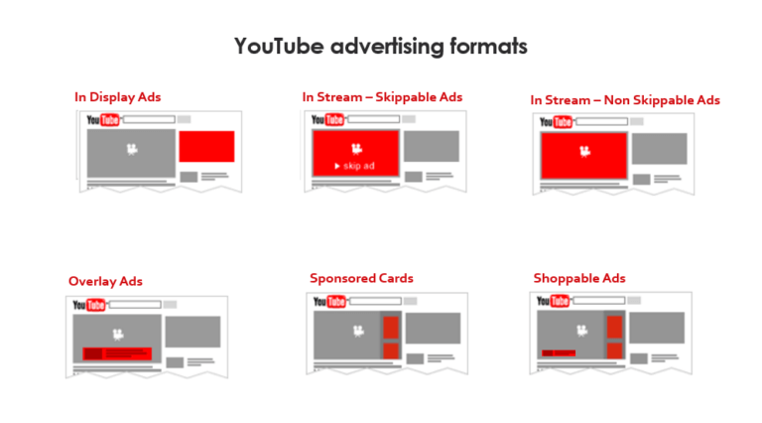

提升您的频道！

您可以上传世界上最好的视频，但您仍然需要花一些时间来宣传它们。您希望在尽可能多的观众面前获取您的频道和视频，以利用在线可能发生的指数级增长。

**推广您的**[**YouTube**](https://ythunder.com/)**频道，不仅可以建立您与订阅者的声誉，还可以构建您的社交媒体社区，因此您可以拥有一个强大的，不断扩展的合作基础。**

营销和推广您的[YouTube](https://ythunder.com/)频道需要付出努力，而且您不会在一夜之间建立大量的广告。但请记住，您可以购买[YouTube](https://ythunder.com/)观看次数，以便在更多人面前展示您的视频，快速高效地发展您的频道。将此策略与我们上面提到的提示相结合，您将无法阻挡！



*图片来源：Giphy*

日期：*2017年8月3日* /类别：*解释者，提示，* /作者：*Pamela*

下一个

以前

增加YouTube观看次数：[ythunder.com](https://ythunder.com/)